Rougets, poireaux et lait de poule, caviar
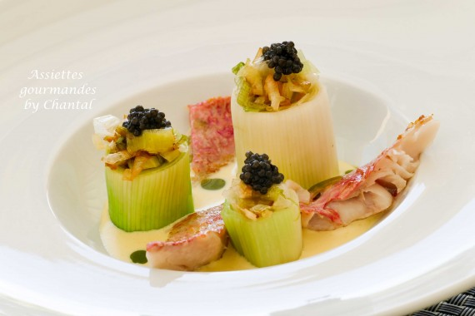

Ingrédients (pour 4 personnes):
4 filets de rougets (si c'est servi en entrée, sinon prévoir 2 filets/pers.), 3 poireaux, 50 g de beurre, sel fumé.
Huile de basilic: 5 cl d'huile de pépins de raisins, feuilles de basilic
Lait de poule: 1 oeuf, 60 g d'huile de pépins de raisins, 60 g d'huile d'amandes, 75 ml de bouillon, 75 ml de crème liquide
Caviar
Préparation:
Préparer l'huile de basilic: mixer les ingrédients finement, passer un chinois et réserver au frigo.
Préparer le lait de poule:
Cuire l'oeuf à la coque; le mixer en ajoutant progressivement les huiles, puis le bouillon et la crème à la fin. Bien émulsionner, rectifier l'assaisonnement.
Laver les poireaux ; couper une partie en quelques tronçons de taille inégale et émincer le reste. Cuire les tronçons dans une casserole d'eau salée pendant 3 minutes, rafraichir et égoutter. Faire suer l'émincée de poireaux dans du beurre.
Séparer les cylindres des poireaux et les garnir avec l'étuvée.
Poêler les filets de rougets, les assaisonner avec le sel fumé.
Dresser les tronçons de poireaux garnis dans les assiettes; ajouter quelques cuillerées de lait de poule et les filets de rougets (entiers ou coupés en morceaux).
Déposer quelques grains de caviar sur les cylindres de poireaux et terminer avec quelques gouttes d'huile au basilic.
www.assiettesgourmandes.fr

